Отчет по индивидуальному проекту №5

Дисциплина: Операционные системы

Иванов Сергей Владимирович

Содержание

# 1 Цель работы

Продолжить выполнение индивидуального проекта. Заполнить данные о себе на сайте в соответствии с требованиями.

# 2 Задание

1. Зарегетрироваться на сайтах
2. Добавить ссылки на эти сайты
3. Написать пост по прошедшей неделе
4. Пост по выбору

# 3 Выполнение

Получаю ссылку на локальный сайт чтобы сразу просматривать изменения (рис. 1).

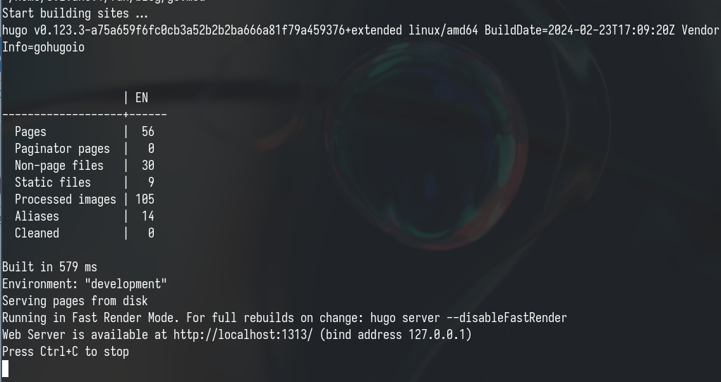

Рис. 1: Локальный сайт

Создаю папку для поста о прошедшей неделе (рис. 2).



Рис. 2: Папка для поста

Пишем пост в файле index.md и добавляем картинки в папку (рис. 3).

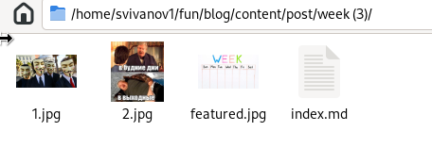

Рис. 3: Пишем пост

Аналогично создаю папку для поста по выбору (языки научного программирования) (рис. 4).



Рис. 4: Папка для поста

Пишем пост в файле index.md и добавляем картинки в папку (рис. 5).

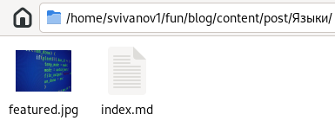

Рис. 5: Пишем пост

Посмотрим как выглядят посты на локальном сайте (рис. 6).



Рис. 6: Локальный сайт

Отправляем изменения на GitHub (рис. 7).

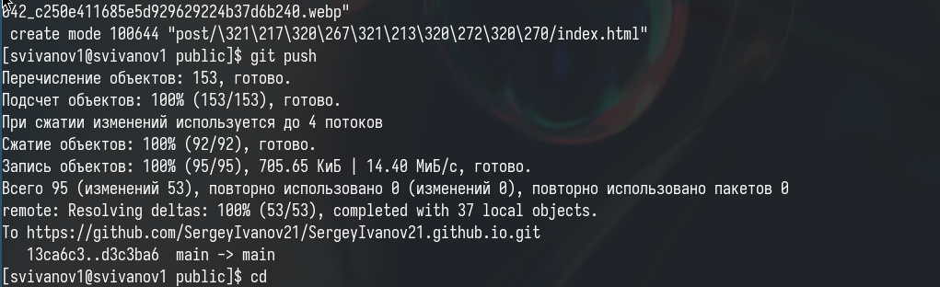

Рис. 7: Отправка изменений

# 4 Выводы

В результате выполнения данной работы я продолжил выполнение индивидуального проекта. Заполнил данные о себе на сайте в соответствии с требованиями.